学工〔2019〕23号

**关于做好2018级新生班主任助理考核和评优工作通知**

各院系、班主任助理委员会：

为表彰先进，激发班主任助理的工作热情，进一步加强我院新生入学教育工作，推动我院班主任助理工作再上新台阶，经研究，决定开展2018级新生班主任考核和评优工作。现将有关事项通知如下：

**一、考核评优对象：**

2018级全体新生班主任助理

**二、考核内容：**

自担任班主任助理以来的工作表现、工作成绩等，以工作总结和工作案例的方式呈现。

**三、评优名额分配**

本次评优名额根据现有班主任助理人数的25%（四舍五入原则）进行推优。

**四、评选条件**

**（一）具有良好的政治素质**。政治立场坚定，道德品质优秀，思想积极上进，无违纪处分记录，自觉坚持四项基本原则，拥护改革开放，认真贯彻执行党的路线、方针和政策。

**（二）工作责任感强，工作成绩突出。**担任2018级班主任助理工作期间，认真执行学校和所在学院的工作要求和工作部署；密切配合辅导员、班主任做好所负责班级的学生思想工作、班务工作；指导学生学习、生活、工作，切实帮助2018级新生解决各类问题；指导班委和团支部开展工作；密切关注同学的动态，及时向班主任、辅导员和学院汇报工作。工作认真负责，责任心强。

**（三）合理处理工作与学习关系。**能处理好工作和学习的关系，学业成绩排名在班级前50%，没有重修科目，认真进行院部培训，无无故缺席、旷课等情况，并完成文件的上交、配合资料的收集。

**（四）具有良好的道德修养**。遵纪守法、乐于奉献、作风正派，不计个人得失，起先锋模范作用，深入学生了解班级情况，加强与学生的交流，结合学生思想实际，引导学生树立正确的世界观、人生观和价值观。帮助学生树立正确的学习目标，端正学习态度，促进优良的班风、学风的形成；以身作则，模范带头，耐心细致。

**五、材料上交：**

1. 班主任助理需提交材料：工作总结和工作案例由班主任助理通过易班优课平台自行提交，具体方式如下：登陆易班优课平台，点击进入阳光信息发布平台（如未看见可自行添加课群邀请码BH5D5WSP加入），进入讲座心得栏目（见下图），依次完成工作总结提交和工作案例提交。注：各院系易班指导老师可以看到班主任助理的材料，其他辅导员有需要可以联系詹海都老师申请为管理员身份。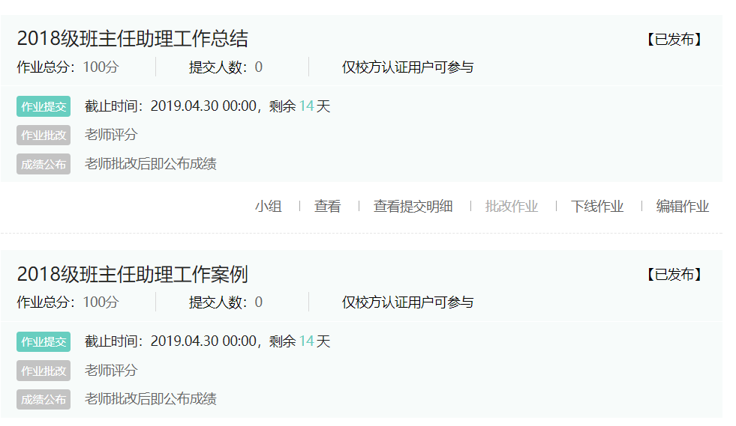
2. 各院系需提交：附件1和附件2的电子版和纸质版， 4月30日下午17:00前以院系为单位上交学生处思政科，电子版统一命名为“xxx院系班主任助理考核评优材料”发至3120235434@qq.com，纸质版材料，由辅导员签名、分管副书记签名后加盖院系公章送至204詹海都老师办公室。

附件1：东莞理工学院城市学院2018班主任助理考核情况汇总表（xxx院系）

附件2：东莞理工学院城市学院2018级班主任助理推优表（2019）

东莞理工学院城市学院学生处

2019年4月16日

**附件2：**

**东莞理工学院城市学院2018级班主任助理推优表**

|  |  |  |  |  |  |  |  |
| --- | --- | --- | --- | --- | --- | --- | --- |
| **姓名** |  | **性别** |  | **出生**  **年月** |  | **政治面貌** |  |
| **所在院系及年级** | | **学院 级 专业** | | | | | |
| **负责班级** | | **学院 级 专业** | | | | | |
| **工作总结**  （突出工作创新和成果） |  | | | | | | |
| **辅 导 员 推优意见** | 辅导员签名：  年 月 日 | | | | | | |
| **院系意见** | 书记/副书记（签章）  年 月 日 | | | | | | |
| **学生处鉴定** |  | | | | | | |
| **备 注** |  | | | | | | |